**Лабораторная работа №2**

# Тема: «Представление чисел в различных системах счисления. Перевод чисел из одной системы в другую. Использование электронных таблиц для перевода чисел из разных систем счисления»

**Цель работы:** научиться представлять числа в позиционных системах счисления, выполнять арифметические операции и вычисления с числами в разных системах счисления.

*Двоичная система счисления*

Используется две цифры: 0 и 1. Особая значимость двоичной системы счисления в информатике определяется тем, что внутреннее представление любой информации в компьютере является двоичным кодом. Примеры представления чисел в двоичной системе счисления представлены в таблице 1.

*Восьмеричная система счисления*

Используется восемь цифр: 0, 1, 2, 3, 4, 5, 6, 7. Употреблялась в ЭВМ первого и второго поколений как вспомогательная для записи адресов и данных в сокращенном виде. Для представления одной цифры восьмеричной системы используется три двоичных разряда (триада) (Таблица 1). Триада получается путем добавления, при необходимости, незначащих нулей.

*Шестнадцатеричная система счисления*

Для изображения чисел употребляются 16 цифр. Первые десять цифр этой системы обозначаются цифрами от 0 до 9, а старшие шесть цифр – латинскими буквами: 10-A, 11-B, 12-C, 13-D, 14-E, 15-F. Шестнадцатеричная система используется для записи информации в сокращенном виде. Для представления одной цифры шестнадцатеричной системы счисления используется четыре двоичных разряда (тетрада, или полубайт) (Таблица 3.1).

Перевод чисел в десятичную систему осуществляется путем составления степенного ряда (2) с основанием той системы, из которой число переводится. Затем подсчитывается значение суммы.

*Пример*.

а) Перевести 10101101,101(2) в десятичную систему счисления

10101101,101(2) = 1·27 + 0·26 + 1·25 + 0·24 + 1·23 + 1·22 + 0·21 + 1·20 + 1·2-1 + + 0·2-2 + 1·2-3 = 173,625(10)

б) Перевести 703,04(8) в десятичную систему счисления

703,04(8) = 7·82 + 0·81 + 3·80+ 0·8-1 + 4·8-2 = 451,0625(10)

в) Перевести B2E,4(16) в десятичную систему счисления

B2E,4(16) = 11·162 + 2·161 + 14·160 + 4·16-1 = 2862,25(10)

Перевод целых десятичных чисел в недесятичную систему счисления осуществляется последовательным делением десятичного числа на основание той системы, в которую оно переводится, до тех пор, пока не получится частное, меньшее этого основания. Число в новой системе записывается в виде остатков деления, начиная с последнего.

Таблица 3.1 – Представление чисел в различных системах счисления

|  |  |  |  |  |  |  |
| --- | --- | --- | --- | --- | --- | --- |
| Десятичная  (Основание 10) | Римская | Двоичная  (основание 2) | Восьмеричная (Основание 8) | Двоичная  (триады) | Шестнадцате­ричная  (Основание 16) | Двоичная  (тетрады) |
| 0 |  | 0 | 0 | 000 | 0 | 0000 |
| 1 | I | 1 | 1 | 001 | 1 | 0001 |
| 2 | II | 10 | 2 | 010 | 2 | 0010 |
| 3 | III | 11 | 3 | 011 | 3 | 0011 |
| 4 | IV | 100 | 4 | 100 | 4 | 0100 |
| 5 | V | 101 | 5 | 101 | 5 | 0101 |
| 6 | VI | 110 | 6 | 110 | 6 | 0110 |
| 7 | VII | 111 | 7 | 111 | 7 | 0111 |
| 8 | VIII | 1000 | 10 | 001 000 | 8 | 1000 |
| 9 | IX | 1001 | 11 | 001 001 | 9 | 1001 |
| 10 | X | 1010 | 12 | 001 010 | A | 1010 |
| 11 | XI | 1011 | 13 | 001 011 | B | 1011 |
| 12 | XII | 1100 | 14 | 001 100 | C | 1100 |
| 13 | XIII | 1101 | 15 | 001 101 | D | 1101 |
| 14 | XIV | 1110 | 16 | 001 110 | E | 1110 |
| 15 | XV | 1111 | 17 | 001 111 | F | 1111 |
| 16 | XVI | 10000 | 20 | 010 000 | 10 | 0001 0000 |
| 17 | XVII | 10001 | 21 | 010 001 | 11 | 0001 0001 |

*Пример.*

а) Перевести 181(10) в восьмеричную систему счисления

|  |  |  |
| --- | --- | --- |
| _181 | 8 |  |
| 176 | _22 | 8 |
| **5** | 16 | **2** |
|  | **6** |  |

Результат: 181(10) = 265(8)

б) Перевести 622(10) в шестнадцатеричную систему счисления

|  |  |  |
| --- | --- | --- |
| _622 | 16 |  |
| 48 | _38 | 16 |
| _142 | 32 | **2** |
| 128 | **6** |  |
| **14** |  |  |

Результат: 622(10) = 26E(16)

*Перевод правильных дробей из десятичной системы счисления в недесятичную.*Для перевода правильной десятичной дроби в другую систему эту дробь надо последовательно умножать на основание той системы, в которую она переводится. При этом умножаются только дробные части. Дробь в новой системе записывается в виде целых частей произведений, начиная с первого.

*Пример.*

Перевести 0,3125(10) в восьмеричную систему счисления

|  |  |  |  |
| --- | --- | --- | --- |
| 0 , 3125 | | × | 8 |
| **2** | 5000 | × | 8 |
| **4** | 0000 |  |  |

Результат: 0,3125(10) = 0,24(8)

*Замечание.* Конечной десятичной дроби может соответствовать бесконечная (периодическая) дробь в недесятичной системе счисления. В этом случае количество знаков в представлении дроби в новой системе берется в зависимости от требуемой точности.

*Пример.*

Перевести 0,65(10) в двоичную систему счисления с точностью до 6 знаков после запятой.

|  |  |  |  |
| --- | --- | --- | --- |
| 0, 65 | | × | 2 |
| **1** | 3 | × | 2 |
| **0** | 6 | × | 2 |
| **1** | 2 | × | 2 |
| **0** | 4 | × | 2 |
| **0** | 8 | × | 2 |
| **1** | 6 | × | 2 |
|  | ... | | |

Результат: 0,65(10) ≈ 0,101001 (2)

*Для перевода неправильной десятичной дроби в систему счисления с недесятичным основанием* необходимо отдельно перевести целую часть и отдельно дробную.

*Пример.*

Перевести 23,125(10) в двоичную систему счисления

Переведем целую часть:

|  |  |  |  |  |  |
| --- | --- | --- | --- | --- | --- |
| _ | 23 | 2 |  |  |  |
|  | 22 | _11 | 2 |  |  |
|  | **1** | 10 | _5 | 2 |  |
|  |  | **1** | 4 | _2 | 2 |
|  |  |  | **1** | 2 | **1** |
|  |  |  |  | **0** |  |
|  |  |  |  |  |  |

Переведем дробную часть:

|  |  |  |
| --- | --- | --- |
| 0, 125 | × | 2 |
| **0** | 25 | × | 2 |
| **0** | 5 | × | 2 |
| **1** | 0 |  |  |

Таким образом:  0,125(10) = 0,001(2); 23(10) = 101112.

Результат: 23,125(10) = 10111,001(2).

Необходимо отметить, что целые числа остаются целыми, а правильные дроби – дробями в любой системе счисления.

*Для перевода восьмеричного или шестнадцатеричного числа в двоичную форму*достаточно заменить каждую цифру этого числа соответствующим трехразрядным двоичным числом (триадой) – для восьмеричной системы счисления или четырехразрядным двоичным числом (тетрадой) – для шестнадцатеричной системы счисления (таблица 10), после чего отбрасывают незначащие нули в старших и младших разрядах.

*Пример.*

а) Перевести 305,4(8) в двоичную систему счисления

|  |  |  |  |  |  |  |
| --- | --- | --- | --- | --- | --- | --- |
| 3 | 0 | 5 | , | 4 | (8) | = 11000101,1(2) |
| 011 | 000 | 101 |  | 100 |  |

б) Перевести 7B2,E(16) в двоичную систему счисления

|  |  |  |  |  |  |  |  |  |  |  |  |  |  |
| --- | --- | --- | --- | --- | --- | --- | --- | --- | --- | --- | --- | --- | --- |
| 7 | В | 2 | , | Е | (16) | =1110110010,111(2) |  |  |  |  |  |  |  |
| 0111 | 1011 | 0010 |  | 1110 |  |  |  |  |  |  |  |  |

*Для перехода от двоичной к восьмеричной (шестнадцатеричной) системе* поступают следующим образом: двигаясь от десятичной точки влево и вправо, разбивают двоичное число на группы по три (четыре) разряда, дополняя при необходимости нулями крайние левую и правую группы. Затем триаду (тетраду) заменяют соответствующей восьмеричной (шестнадцатеричной) цифрой (таблица 3.1).

*Пример.*

а) Перевести 1101111001,1101(2) в восьмеричную систему счисления

|  |  |  |  |  |  |  |
| --- | --- | --- | --- | --- | --- | --- |
| 3 | 0 | 5 | , | 4 | (8) | = 11000101,1(2) |
| 011 | 000 | 101 |  | 100 |  |

б) Перевести 11111111011,100111(2) в шестнадцатеричную систему счисления

|  |  |  |  |  |  |  |
| --- | --- | --- | --- | --- | --- | --- |
| 7 | В | 2 | , | Е | (16) | = 11110110010,111(2) |
| 0111 | 1011 | 0010 |  | 1110 |  |

*Перевод из восьмеричной в шестнадцатеричную систему и обратно* удобно осуществлять через двоичную систему с помощью триад и тетрад.

*Пример.*

Перевести 175,24(8) в шестнадцатеричную систему счисления

|  |  |  |  |  |  |  |  |
| --- | --- | --- | --- | --- | --- | --- | --- |
| 001 | 101 | 111 | 001 | , | 110 | 100 | = 1571,64(8) |
| 1 | 5 | 7 | 1 |  | 6 | 4 |  |

Правила выполнения арифметических действий над двоичными числами такие же, как и в десятичной системе, и задаются таблицами двоичного сложения, вычитания и умножения (таблица 3.2).

Таблица 3.2 – Арифметические действия над двоичными числами

|  |  |  |
| --- | --- | --- |
| Таблица двоичного сложения | Таблица двоичного вычитания | Таблица двоичного умножения |
| 0+0=0  0+1=1  1+0=1  1+1=10 | 0-0=0  1-0=1  1-1=0  10-1=1 | 0×0=0  0×1=0  1×0=0  1×1=1 |

При сложении двоичных чисел производится сложение цифр слагаемых в каждом разряде и единиц переноса из соседнего младшего разряда, если они имеются. При этом необходимо учитывать, что в двоичной системе переполнение разряда наступает при количестве единиц, больше либо равным двум. В случае переполнения нужно вычесть из текущего разряда число, равное основанию системы (в данном случае – два), и добавить единицу переноса в следующий старший разряд.

Прежде чем рассматривать приведенные ниже примеры, полезно попробовать получить для различных систем счисления порядковые последовательности путём прибавления единицы к предыдущему числу, начиная с нуля, а затем сравнить их с соответствующими столбцами таблицы 10. Затем попробуйте получить последовательности путём вычитания в обратном порядке.

*Пример.*

Выполнить сложение двоичных чисел (X, Y, Z):

а) X=1101, Y=101;

единицы переноса

|  |  |  |  |  |
| --- | --- | --- | --- | --- |
|  | 1 |  | 1 |  |
|  | 1 | 1 | 0 | 1 |
| + |  |  |  |  |
|  |  | 1 | 0 | 1 |
| 1 | 0 | 0 | 1 | 0 |

Результат: 1101+101=10010.

б) X=1101, Y=101, Z=111;

|  |  |  |  |  |
| --- | --- | --- | --- | --- |
|  | 1 |  |  |  |
|  | 1 | 1 | 1 |  |
|  | 1 | 1 | 0 | 1 |
| + |  |  |  |  |
|  |  | 1 | 0 | 1 |
| + |  |  |  |  |
|  |  | 1 | 1 | 1 |
| 1 | 1 | 0 | 0 | 1 |

Результат: 1101+101+111=11001.

При вычитании двоичных чисел, аналогично вычитанию десятичных, может возникнуть необходимость займа единицы из предыдущего старшего разряда. Эта занимаемая единица переносится в текущий разряд как двойка (количество единиц, равное основанию).

*Пример.*

Заданы двоичные числа X=10010 и Y=101. Вычислить X - Y.

|  |  |  |  |  |
| --- | --- | --- | --- | --- |
| . | . |  | . |  |
| _1 | 0 | 0 | 1 | 0 |
|  |  | 1 | 0 | 1 |
| 0 | 1 | 1 | 0 | 1 |

Результат 10010 - 101=1101.

Умножение двоичных чисел оказывается гораздо проще десятичных и сводится к операциям сдвига и сложения.

*Пример.*

Заданы двоичные числа X=1001 и Y=101. Вычислить X × Y.

|  |  |  |  |  |  |  |
| --- | --- | --- | --- | --- | --- | --- |
|  |  |  | 1 | 0 | 0 | 1 |
|  |  |  |  | 1 | 0 | 1 |
|  |  |  | 1 | 0 | 0 | 1 |
|  | 1 | 0 | 0 | 1 |  |  |
|  | 1 | 0 | 1 | 1 | 0 | 1 |

Результат: 1001×101=101101.

Выполнение деления в двоичной системе также проще, чем в десятичной, и сводится к операциям сравнения, сдвига и вычитания.

*Пример.*

Заданы двоичные числа X=1100,011 и Y=10,01. Вычислить X : Y

|  |  |  |  |  |  |  |  |  |  |  |  |  |
| --- | --- | --- | --- | --- | --- | --- | --- | --- | --- | --- | --- | --- |
|  |  |  |  |  |  |  |  |  |  |  |  | |
| _ | 1 | 1 | 0 | 0 | 0 | 1, | 1 | 1 | 0 | 0 | 1 | |
|  | 1 | 0 | 0 | 1 |  |  |  | 1 | 0 | 1, | | 1 |
|  |  | _ | 1 | 1 | 0 | 1 |  |  |  |  |  | |
|  |  |  | 1 | 0 | 0 | 1 |  |  |  |  |  | |
|  |  |  | _ | 1 | 0 | 0 | 1 |  |  |  |  | |
|  |  |  |  | 1 | 0 | 0 | 1 |  |  |  |  | |
|  |  |  |  |  |  |  | 0 |  |  |  |  | |

Результат. 1100,011 : 10,01=101,1.

**Задание для лабораторной работы**

Задание 1. Перевести данные числа из десятичной системы счисления в двоичную, восьмеричную и шестнадцатеричную системы счисления (с точностью 6 знаков после запятой). Выполнить проверку путем обратного перевода в десятичную систему счисления.

Задание 2. Сложить между собой два числа из задания 1 в двоичной системе счисления, в восьмеричной системе счисления, в шестнадцатеричной системе счисления.

Задание 3. Выполнить вычитание двух чисел из задания 1 в двоичной системе счисления, в восьмеричной системе счисления, в шестнадцатеричной системе счисления.

Задание 4. Перевести данные числа из десятичной системы счисления в двоичную, восьмеричную и шестнадцатеричную системы счисления используя табличный процессор Excel.

Задание 5. Выполнить сложение между собой двух чисел из задания 1 в двоичной системе счисления, используя табличный процессор Excel

|  |  |  |
| --- | --- | --- |
| **Номер варианта** | **А** | **B** |
| 1 | 40,25 | 11,5 |
| 2 | 42,875 | 12,25 |
| 3 | 48,125 | 13,75 |
| 4 | 35,4375 | 10,125 |
| 5 | 26,25 | 7,5 |
| 6 | 28,4375 | 8,125 |
| 7 | 32,375 | 9,25 |
| 8 | 49,4375 | 14,125 |
| 9 | 21,4375 | 6,125 |
| 10 | 43,75 | 12,5 |

**Использование электронных таблиц для перевода чисел из разных систем счисления**

В MS Excel есть возможность стандартными средствами переводить данные в четырех системах счисления.

Для преобразования данных в двоичную запись в MS Excel существует стандартная функция ДЕС.В.ДВ (имя функции получается, как первые буквы от слов ДЕСятичноеВДВоичное, дополнительно разделенное точками):

ДЕС.В.ДВ(число; [разрядность]) ‒ преобразует десятичное число в двоичное.

Число (обязательный аргумент) − десятичное целое число, которое требуется преобразовать.

Разрядность (необязательный аргумент) − количество знаков для использования в записи. Данный аргумент необходим, если нужно приписать к двоичной записи данных ведущие нули. К примеру, число 1101 с разрядностью 7 будет иметь вид 0001101.

Обратите внимание, что MS Excel накладывает определенные ограничения на размер преобразуемых данных. Двоичная запись не должна занимать более 10 знаков, поэтому десятичное число, соответственно, не должно быть больше 511 или меньше – 512, иначе в качестве значения функция ДЕС.В.ДВ вернет ошибку.

Создайте на Листе 1 Книги MS Excel таблицу по образцу в соответствии с рисунком 4.1:

Рисунок 4.1 –Работа с формулами в MS Excel

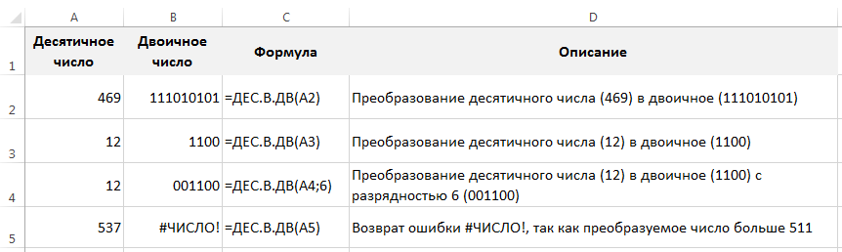

Для осуществления обратного перевода можно воспользоваться функцией ДВ.В.ДЕС:

ДВ.В.ДЕС(число) ‒ преобразует двоичное число в десятичное.

Число(обязательный аргумент) ‒ двоичное число, которое требуется преобразовать.

При этом разрядность в качестве аргумента функции для десятичной записи не используется. Как и в случае с функцией ДЕС.В.ДВ при использовании ДВ.В.ДЕС существует ограничение на размер преобразуемых данных ‒ не более 10 знаков в записи, в ином случае функция вернет значение ошибки.

На 2 листе создайте таблицу в соответствии с рисунком 4.2:

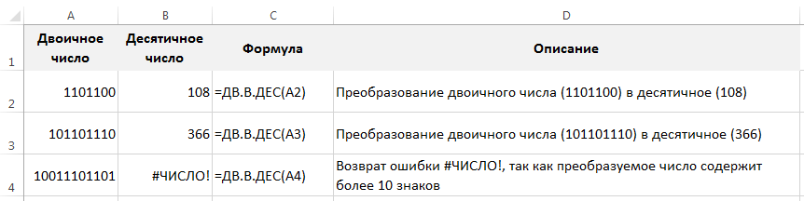

Рисунок 4.2 – Работа с формулами MS Excel

Формулы для преобразования данных (в левом столбце указано, откуда переводим данные, в верхней строчке ‒ куда переводим) в соответствии с рисунком 4.3.

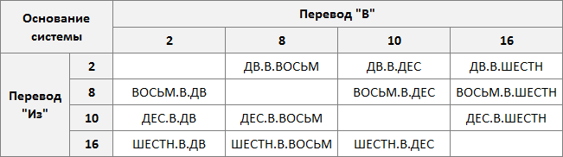

Рисунок 4.3 – Работа с формулами MS Excel

Как и в примерах выше имена функций образуются по достаточно простому правилу ‒ берутся первые буквы от названий систем в которых преобразуются данные и разделяются точками (ВОСЬМеричноеВШЕСТНадцатеричное и пр.)

На 3 листе переведите:

15710 в 2, 8, 16 системы счисления;

2658 в 2, 10, 16 системы счисления;

10010012 в 8,10, 16 системы счисления;

Операции в MS Excel осуществляются в десятичной системе счисления, поэтому при применении арифметических действий (сложение, вычитание и т.д.) для преобразованных данных учитывайте, что конечный результат также будет записан в десятичной записи в соответствии с рисунком 4.4.

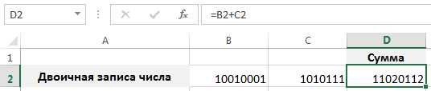

Рисунок 4.4 – Двоичная запись числа в MS Excel

Чтобы избежать подобной проблемы, необходимо сначала перевести все данные в десятичный вид, произвести требуемые вычисления, а уже затем вновь преобразовать полученный результат в исходную систему счисления в соответствии с рисунком 4.5.

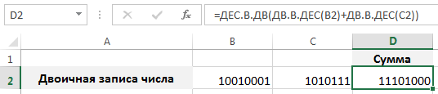

Рисунок 4.5 – Двоичная запись числа в MS Excel

**Содержание отчета:**

Тема работы.

Цель работы.

Задание к работе.

Оформление вычислений с полным описанием промежуточных вычислений. В части заданий, где осуществляется работа с табличным процессором подкреплять вычисления соответствующими скриншотами каждого этапа выполняемой работы.